/
Tarea 1:Introduccion al lenguaje R

Probabilidad y Estadistica

Autor: Alejandro Nadal

Legajo: 23556

Descripcion de los datos a utilizar

Los datos utilizados son medidas en pulgadas de padres e hijos en forma de tabla. Podemos ver algunos de los mismos mediante:

head(father.son)
fheight sheight
1 65.04851 59.77827
2 63.25094 63.21404
3 64.95532 63.34242
4 65.75250 62.79238
5 61.13723 64.28113
6 63.02254 64.24221

Para obtener valores esenciales como la media, valores minimos, maximos y cuartiles, usamos el siguiente comando:

summary(father.son)
fheight sheight
Min. :59.01 Min. :58.51
1st Qu.:65.79 1st Qu.:66.93
Median :67.77 Median :68.62
Mean :67.69 Mean :68.68
3rd Qu.:69.60 3rd Qu.:70.47
Max. :75.43 Max. :78.36

Asociamos las columnas de la tabla a dos variables:
> x=father.son$fheight
> y=father.son$sheight

A partir de aqui, nos centramos en el valor X, que corresponde a la altura de los padres. Para obtener el rango, podemos restar el maximo y el minimo
> rangex = max(x)-min(x)
> rangex
[1] 16.42593

Para obtener n, la cantidad total de elementos de la muestra, podemos usar el comando length.

> n=length(x)
> n
[1] 1078
>

Personalmente, probe las dos ecuaciones que suelen ser de ayuda al momento de determinar la cantidad correcta de intervalos de clase a utilizar. Sin embargo, los resultados de ambas me parecieron excesivos, asi que termine utilizando una amplitud de intervalo fija, igual a 2.

> n_i=1+3.32*log10(n)
> n_i
[1] 11.06829
>
> n_i=2*(n^(1/3))
> n_i
[1] 20.50704

intervalos de clase
> c=2

Genero los intervalos de clase mediante la funcion seq, que me devuelve un arreglo de elementos a partir de dos extremos y una amplitud de intervalo

> c=2
> breakx=seq(min(x),max(x),by=c)
> breakx
[1] 59.008 61.008 63.008 65.008 67.008 69.008 71.008 73.008 75.008

Con esto, definimos los limites de los intervalos de clase

Luego, generamos los intervalos de clase. Cut separa los elementos de un conjunto en subconjuntos predefinidos.
x.cut= cut(x,breakx,right=FALSE)

> x.freq=table(x.cut)
> x.freq
x.cut
[59,61) [61,63) [63,65) [65,67) [67,69) [69,71) [71,73) [73,75)
9 40 136 244 295 225 108 19

Podemos generar un histograma, ayudados por uno de los vectores previamente creados que indicara los limites del mismo.

hist(x[x > min(x) & x < max(breakx)],main="Alturas de los padres",ylab="Frecuencia",col="green", breaks=breakx,freq=TRUE,include.lowest=TRUE,plot=TRUE,xlab="Altura (p)",labels=TRUE,axes=FALSE)
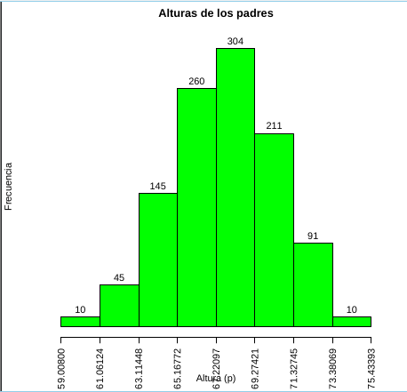
axis(1,at=breakx,las=2,tcl=-0.5)

Lo cual genera este grafico:

Finalmente, podemos agregar una poligonal para una mejor referencia de los datos. El objeto histograma ya tiene los datos que necesitamos para hacerlo, en particular, los atributos counts que contienen la frecuencia absoluta de cada intervalo y los atributos mids que contienen el punto medio de cada uno. Luego, solo es cuestion de usar el comando lines para generar la poligonal.

hhfather <- hist(x[x > min(x) & x < max(breakx)],main="Alturas de los padres",ylab="Frecuencia",col="green", breaks=breakx,freq=TRUE,include.lowest=TRUE,plot=TRUE,xlab="Altura (p)",labels=TRUE,axes=FALSE)
axis(1,at=round(breakx,digits=2),las=2,tcl=-0.5)

xprom <- head(c(hhfather$mids,8),-1)
yprom <- head(c(hhfather$counts,0),-1)
lines(xprom,yprom,col='red',type="b",lwd=3)

Lo cual genera el siguiente resultado:

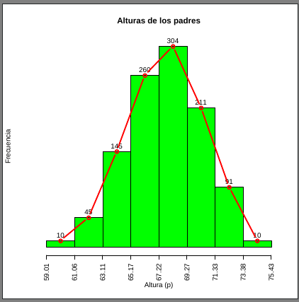

Repetimos el proceso para las alturas de los hijos:

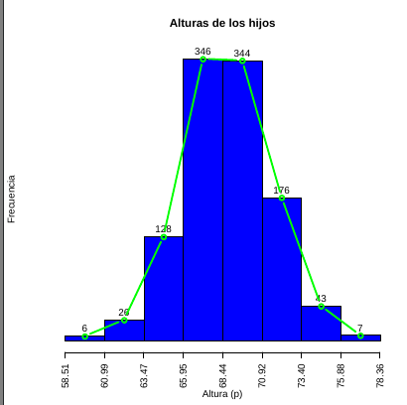

El comando round fue util en este caso para reducir la cantidad de decimales del eje x. Por alguna razon que no termino de comprender, R me genera un elemento extra con frecuencia cero al final del histograma, lo cual me fui forzado a eliminar al momento de trazar la poligonal, mediante el comando head. El indice -1, elimina el ultimo elemento.

Luego, dibujo las poligonales juntas, para tener una comparativa visual de ambas muestras

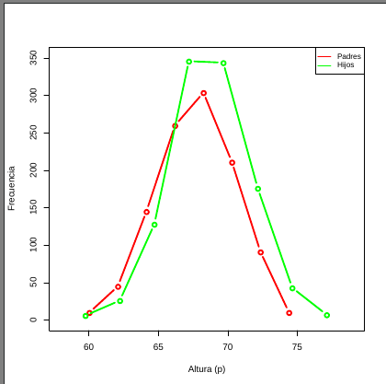

Codigo utilizado:

plot(poligonox,poligonoy,xlim=c(58,79),ylim=c(0,350),xlab="Altura (p)",ylab="Frecuencia")
lines(xprom,yprom,col='red',type="b",lwd=3)
lines(xprom2,yprom2,col='green',type="b",lwd=3)
legend("topright", legend=c("Padres", "Hijos"),col=c("red", "green"), lty=1, cex=0.8,merge=TRUE)

